**Влияние соски-пустышки на речевое развитие ребёнка**

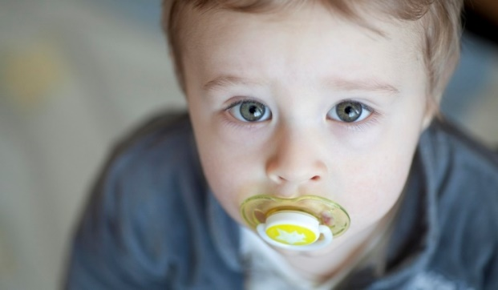 Вы видели личико малютки, сосущего соску? Да, оно забавно и трогательно. Но при этом его выражение абсолютно безучастное и отрешённое. Монотонное сосание пустышки погружает малютку, в своего рода, транс. Кроха не вслушивается в слова, не интересуется окружающим миром, все его познавательные процессы заторможены. Усилия ребёнка направлены только на сосательный процесс, он доминирует!

У детей с сосочным «анабиозом» впоследствии довольно часто отмечается задержка речевого развития. Ведь, если на начальной стадии развития ребёнок не добирает информацию (зрительную, звуковую, кинестетическую), то это препятствует появлению первых слов, затормаживает развитие основных психических процессов. Ребёнку проще сосать соску и показывать пальцем маме на то, что он хочет, чем попробовать выразить своё желание словами.

Стоит отметить, что механизм сосания груди и соски разный. Если при кормлении грудью ребёнок языком выжимает молоко, то посасывая молоко через соску — он работает только губами и дёснами.

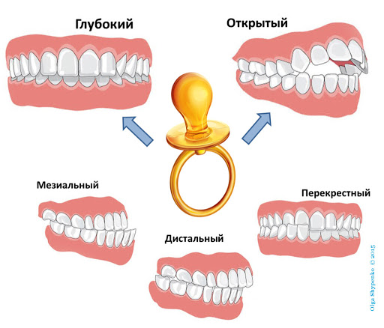У большинства детей при рождении нижняя челюсть несколько меньше верхней. Примерно к 6 месяцам их размеры выравниваются. Этому способствует активное сосание груди, при котором нижняя челюсть выдвигается вперёд. Кормление грудью обеспечивает правильное формирование нижней челюсти, развивает координированное дыхание, глотание и артикуляцию. Сосание грудного молока стимулирует развитие правильной артикуляции звуков: [б], [п], [в], [ф], [ч], [д '], [н']. Акт глотания способствует развитию артикуляции звуков: [е], [и], [и], [г], [х]. Позже пища с ложечки способствует подготовке произношения звуков: [с], [с], [ц], [ш], [ж], [ч], [й], [и], [р], [л].

Если после двух лет ребёнок не перестает сосать пустышку, это негативно влияет на произношение некоторых звуков, вызывает их упрощение или искажение. Пустышка с повторяющимися сосательными движениями не даёт возможности нормально формировать подвижность органов артикуляции. Во время кормления грудью ребенку нужно трудиться, вследствие чего и развиваются челюсти. В противном случае формируется неправильный размер челюстей, что приводит к массе неудобств и патологий. Из-за длительного сосания соски деформируется нёбо,

зубы начинают расти вкривь и вкось, формируется неправильный прикус: глубокий, открытый, мезиальный, дистальный или перекрёстный (см на рисунке). Это происходит не только на стадии молочного прикуса. При сосании пустышек зачатки постоянных зубов тоже смещаются.

Соска способствует появлению дефектов произношения. С соской во рту, малыш не гулит, не лепечет, его артикуляционный аппарат не тренируется! Мышцы языка и губ выполняют однообразную, монотонную работу, совсем не способствующую их укреплению. Впоследствии, ребёнок–«сосочник» долго не сможет произвольно растянуть губы в улыбке. А это очень необходимо для произнесения звуков [с], [з], [ц], [л], [р]. Из-за неправильного положения губ, слова с этими звуками будут звучать искажённо.

Кроме этого, язык, привыкнув находиться во время сосания пустышки между зубами, останется там и при произнесении слов. Большинство звуков приобретёт межзубное звучание. Язык, долгое время пролежавшей под соской, на дне ротовой полости, скорей всего не сможет подняться вверх, к нёбу. Значит, возникнут трудности со звуками верхнего подъёма: [ш], [ж], [щ], [ч], [л], [р].

«Сосочные» дети, - постоянные клиенты врачей-ортодонтов. Для исправления неправильного прикуса, ребёнку приходится несколько месяцев (а иногда и лет), ходить с металлическими крючками и пластинами во рту. Помимо физического дискомфорта, ребёнок испытывает неловкость в общении со сверстниками, у него возникает масса комплексов по поводу своей внешности.

Чтобы не осложнять жизнь своего ребёнка, помогите ему вовремя отказаться от пустышки.

**Как отучить ребёнка от пустышки?**

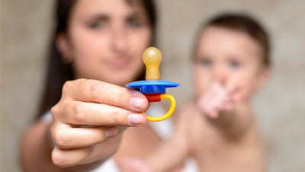Очень часто родители среди списка необходимых товаров для новорожденного включают пустышку. Казалось бы, без пустышки не обходится ни один ребёнок. Да и расстаться с ней будет проще простого. Но на деле часто происходит обратное — ребёнок категорически отказывается засыпать без любимой соски, плачет и ищет её.

Сосательный рефлекс жизненно необходим для кормления новорождённого ребёнка. Кроме того процесс сосания успокаивает малыша, помогает его нервной системе переключаться с возбуждения на торможение. По этой причине в помощниках у новоиспеченной мамы и появилась пустышка. Потребность ребёнка в сосании люди заметили очень давно. Древние пустышки были из кожи животных, льняной ткани, морской губки, слоновой кости. При обдуманном использовании пустышки она может стать хорошим другом малышу и помощником маме.

Потребность в дополнительном сосании максимально выражена в первые месяцы жизни. Использовать пустышку без риска разных проблем можно до 6 месяцев. Дальше при регулярном использовании пустышки увеличивается риск привыкания и трепетного отношения к соске со стороны ребёнка. После 6 месяцев пустышка уже не нужна малышу, и лучше использовать её всё реже. Помимо сосательного рефлекса ребёнок уже может успокоиться и другим способом: от нежного голоса мамы, при лёгком укачивании или поглаживании.

Чем старше ребёнок, тем ярче становится «зависимость», как способ успокоения и утешения. Сосательный рефлекс у ребёнка — самый сильный. В норме он угасает после 1,5 лет. После года дети уже сознательно используют пустышку. Поэтому после 12 месяцев велик риск очень «тёплых» отношений с пустышкой, когда под крик ребёнка вся семья судорожно ищет соску.

Если прикорм введён правильно и вовремя, ребёнок к году хорошо жуёт кусочки и ест с общего стола, то потребность в сосании у него меньше, чем у малыша на «пюрешках».

Если проблема уже есть, главное - понять, что для ребёнка это значимая вещь, которая помогает его нервной системе успокаиваться только одним способом. Он не умеет по-другому. Убрать соску - сильнейший стресс для ребёнка. К этому порой не готов никто. Важен настрой мамы и поддержка близких, чтобы в последний момент сердце ни у кого не дрогнуло.

**Как отучить малыша от пустышки и сохранить собственные нервы?**

Резко или плавно? Выбросить? Разрезать? Подарить? Решать родителям в зависимости от возраста и ситуации. В такой момент ребёнку нужен спокойный уверенный родитель, который поддержит, поймёт и успокоит. Критичный период - чаще первая ночь без пустышки. Надо продержаться именно первую ночь, дальше будет легче всем.

**Метод № 1. Терпение**

Для начала определимся, в каком возрасте лучше отучать ребёнка от пустышки, чтобы не вызвать у него сильных переживаний?

Большинство педиатров считают, что пустышки, даже самые современные ортодонтические модели, отрицательно влияют на формирующийся прикус и становление речи у ребёнка, поэтому после 10 месяцев пустышка абсолютно не нужна. Долгая дружба с пустышкой (более 2 лет) грозит серьёзным нарушением прикуса, а это впоследствии может оказать негативное влияние на рост и расположение зубов, произнесение звуков, может обернуться проблемами со здоровьем зубов, поскольку повышается риск образования кариеса.

Психологи подчёркивают, что иногда ребёнок может настолько привыкнуть к пустышке, что если отобрать у него её насильно, то можно вызвать настоящую психологическую травму, поэтому важно дать ребёнку самостоятельно отучиться от соски. А вдруг этот процесс затянется до 3-4 лет, и в садике над ребёнком с пустышкой во рту будут смеяться сверстники?

**От пустышки лучше избавляться в следующих случаях**:

* если ребёнку уже исполнилось 1,5 года
* если малыш сосёт её весь день, не вынимая изо рта
* если соска мешает общению ребёнка с другими детьми
* если у ребёнка есть проблемы со слухом и речью

Конечно, лучше если родители запасутся терпением, и отказ от пустышки будет происходить постепенно. Чтобы сгладить негативные моменты родителям нужно как можно больше уделять времени малышу – гулять с ним, играть, рисовать, читать вместе книжки. Как только ребёнок будет вспоминать о своей соске, нужно быстро переключить его внимание, отвлечь на что-то интересное.

Если ребёнок заснул с пустышкой, нужно сразу вытащить её изо рта и отдать обратно только в том случае, если ребёнок начнет требовать её и капризничать.

Если ребёнку уже исполнилось 6 месяцев, нужно приучать его пить из чашки, а не из бутылочки. Собираясь на прогулку лучше оставлять пустышку дома.

**Метод № 2. Таинственное исчезновение соски**

Этот метод подходит для тех родителей, которые привыкли решать все проблемы сразу. Пустышка в этом случае резко и навсегда исчезает из жизни ребёнка – её «уносят птички/котята/бабочки для своих деток», или соска просто «теряется раз и навсегда», или её «дарят совсем маленьким деткам». В отдельных случаях родители просто отрезают каждый день по маленькому кусочку от пустышки, пока она не исчезает совсем. Самое главное, не поддаваться потом на капризы и истерики малыша и не бежать в магазин за новой соской, а спокойно объяснить, что он сам попрощался с соской/подарил её.

**Метод № 3. Засыпаем без пустышки**

Психологи и педиатры отмечают, что больше всего малыш нуждается в соске во время засыпания. И когда он научится засыпать самостоятельно, то будет спокойно обходиться без пустышки и в течение всего остального дня. Чтобы приучить ребёнка засыпать без соски, попробуйте придумать для него новые приятные ритуалы перед сном: поглаживайте его по голове, прочитайте сказку, спойте колыбельную. Купите новую мягкую игрушку для сна или новую красочную пижаму. Нужно сделать всё, чтобы малыш расслабился и чувствовал себя спокойно. Можно придумать сказку, что какой-нибудь котёнок сейчас плачет и никак не может уснуть без соски, и предложить ребёнку подарить ему свою.

**Метод № 4. Для детей, которые и в 2−3 года не хотят расставаться с соской**

Случается и такое, что ребёнку уже пора отправляться в детский сад, а он никак не может расстаться со своей пустышкой. В этом случае с ребёнком можно попытаться договориться – объяснить ему (главное, спокойно и уверенно), что он становится большим, что его друзья уже умеют засыпать без соски, и ему стоит попробовать так же. Расскажите, что пустышка может испортить его красивые зубки, а иногда и вовсе потребуется поход к стоматологу (НО не запугивайте ребёнка болезненными процедурами!). Помните, что ребёнка нельзя высмеивать, а приводя кого-то в пример, не нужно его восхвалять.

**Чего нельзя делать при отучении ребёнка от пустышки**

* Первое правило: не кричите на ребёнка за соску-пустышку. Малыш вряд ли поймет, почему его ругает мама, и может напугаться. Будьте нежны, ласковы и терпеливы со своим ребёнком, чтобы помочь пережить этот непростой период без лишнего стресса.
* Не вздумайте мазать пустышку горькими или неприятными на вкус вещами – горчицей, соком алоэ, лимоном. Во-первых, зачем мучить малыша неприятными ощущениями? А во-вторых, представьте - одна из привычных и любимых вещей стала вдруг чужой. Это может вызвать у ребёнка стресс и страх. К тому же, чеснок или горчица могут вызвать аллергический отёк гортани.
* Не нужно пугать малыша страшилками вроде: «А вот всех детей, кто сосет соску, утаскивает с собой «страшная бабайка». Ваша цель – отучить ребёнка от пустышки, а не развить в нём навязчивые страхи и стрессовые состояния.
* 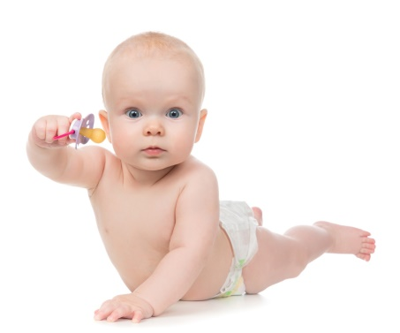Нельзя стыдить ребёнка и сравнивать его с другими детьми, которые уже смогли расстаться с пустышкой. Пренебрежительный тон и установка, что соседский ребёнок лучше, напротив сильно расстроят ребёнка, и утешение он будет искать именно в пустышке.
* Не поддавайтесь на крики и истерики. Если вы всё же забрали соску, то ни в коем случае, ни при каких обстоятельствах не возвращайте её назад. И предупредите об этом остальных членов семьи, чтобы сердобольная бабушка не побежала в аптеку за новой пустышкой для любимого внука. Не поддавайтесь, иначе ребёнок почувствует вашу слабину и будет манипулировать вами.

**Желаем успехов!** Консультация учителя-логопеда Ховайло Л.Н.